**Estrutura básica dos comandos:**

* Conteúdo no HTML:

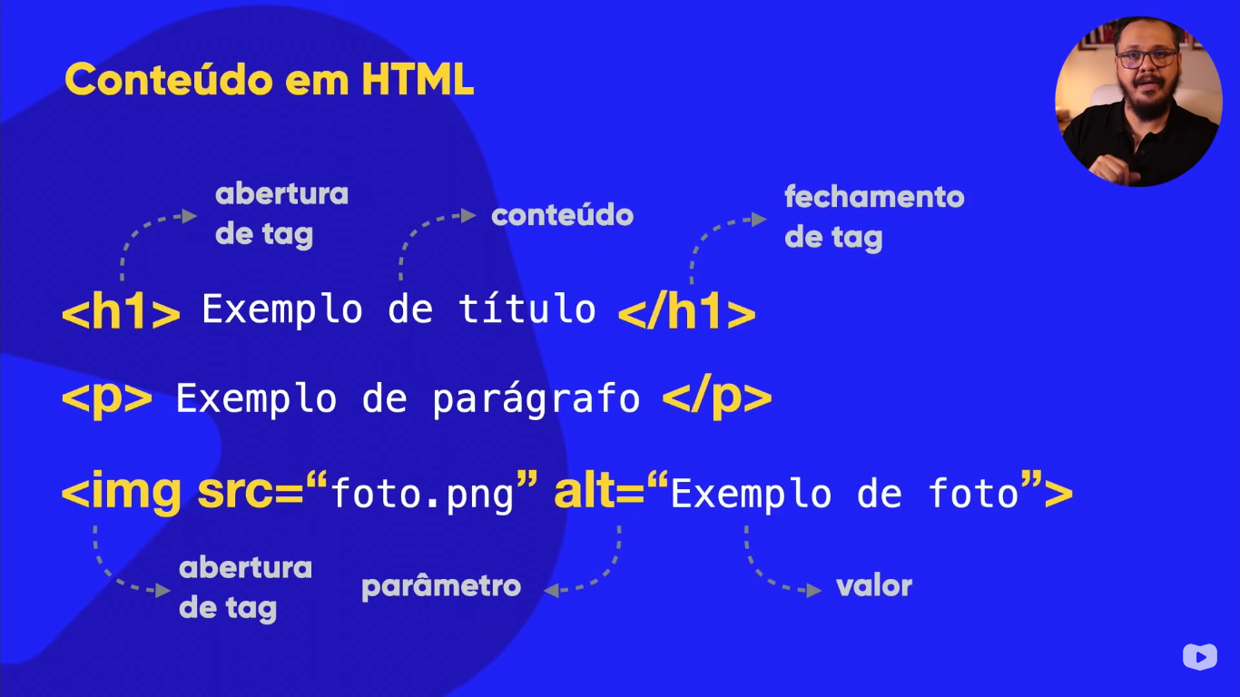

* Estilo no CSS:

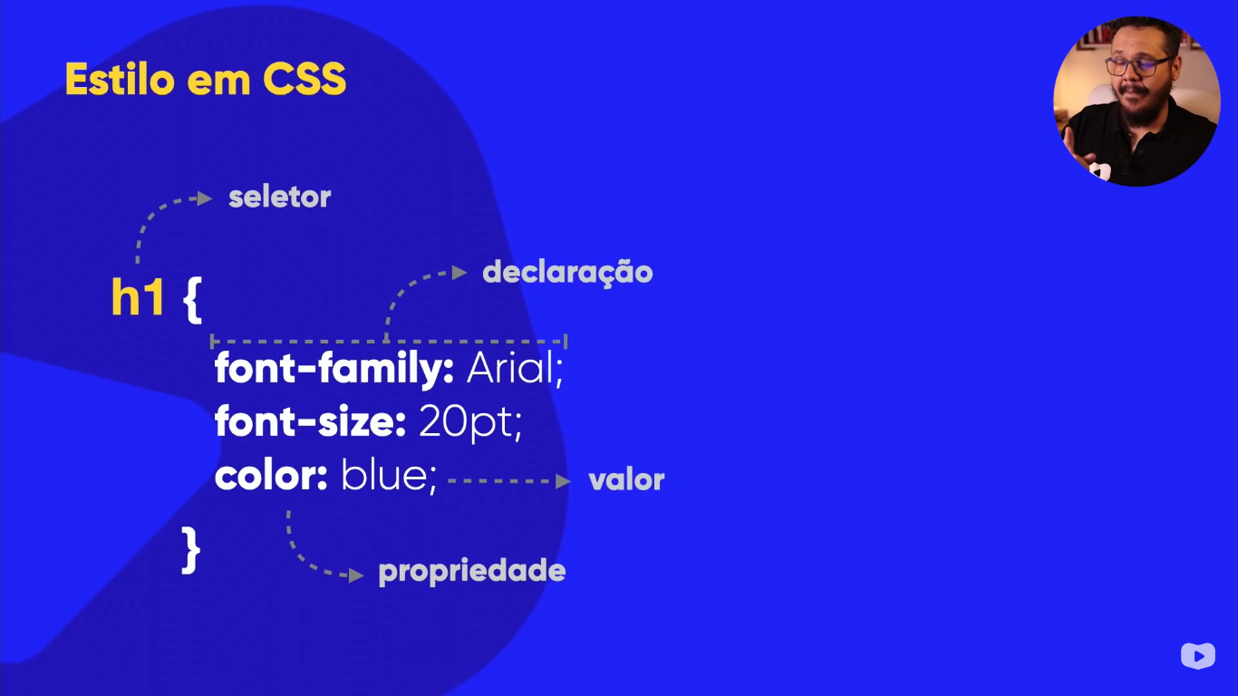

* Estrutura básica no HTML:

